Практична робота № 5
Тема: «БУДОВА ОПОРНО-РУХОВОЇ СИСТЕМИ. СКЕЛЕТ ЛЮДИНИ»
Мета: ознайомитися з будовою черепа, хребетного стовпа та кінцівок людини як анатомічною основою для проєктування протезів кінцівок, ортопедичних апаратів, спінальних ортезів та черепно-лицевих імплантів; набути практичних навичок оцінки гнучкості хребта та правильності постави як показників, що впливають на біомеханічне вирівнювання (алаймент) технічних засобів реабілітації.
Професійна спрямованість: знання анатомічної будови відділів скелета, зокрема кісток, що найчастіше є об'єктом протезування, ендопротезування та ортезування (стегнова і великогомілкова кістки – при трансфеморальній і транстибіальній ампутації; кістки кисті та стопи – при протезуванні дистальних сегментів кінцівок; кістки черепа – при краніопластиці), є необхідною базою для визначення точок кріплення гільзи протеза, вибору рівня та способу ампутації, а також для аналізу опорних кісткових виступів при індивідуальному моделюванні виробу. Практичні навички оцінки гнучкості хребта і постави дають змогу фахівцю з біомедичної інженерії враховувати індивідуальні біомеханічні особливості користувача при проєктуванні спінальних ортезів, екзоскелетів та систем компенсації постави.
Теоретичні питання:
1. Відділи скелета. Їх особливості у людини у зв'язку з прямоходінням.
2. Будова черепа.
3. Будова скелета тулуба.
4. Будова скелета кінцівок.
5. Кісткові орієнтири скелета, що враховуються при проєктуванні протезно-ортопедичних виробів (рівні ампутації, точки кріплення, опорні поверхні).
Хід роботи:
1. Запишіть відділи черепа та назви кісток, які їх утворюють. За можливості замалюйте череп. Вкажіть, які кістки черепа є об'єктом краніопластики (заміщення кісткового дефекту імплантом):
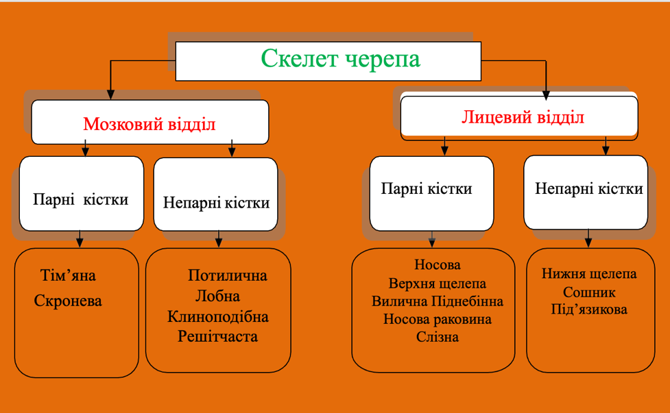
Рис. 1. Класифікація кісток черепа
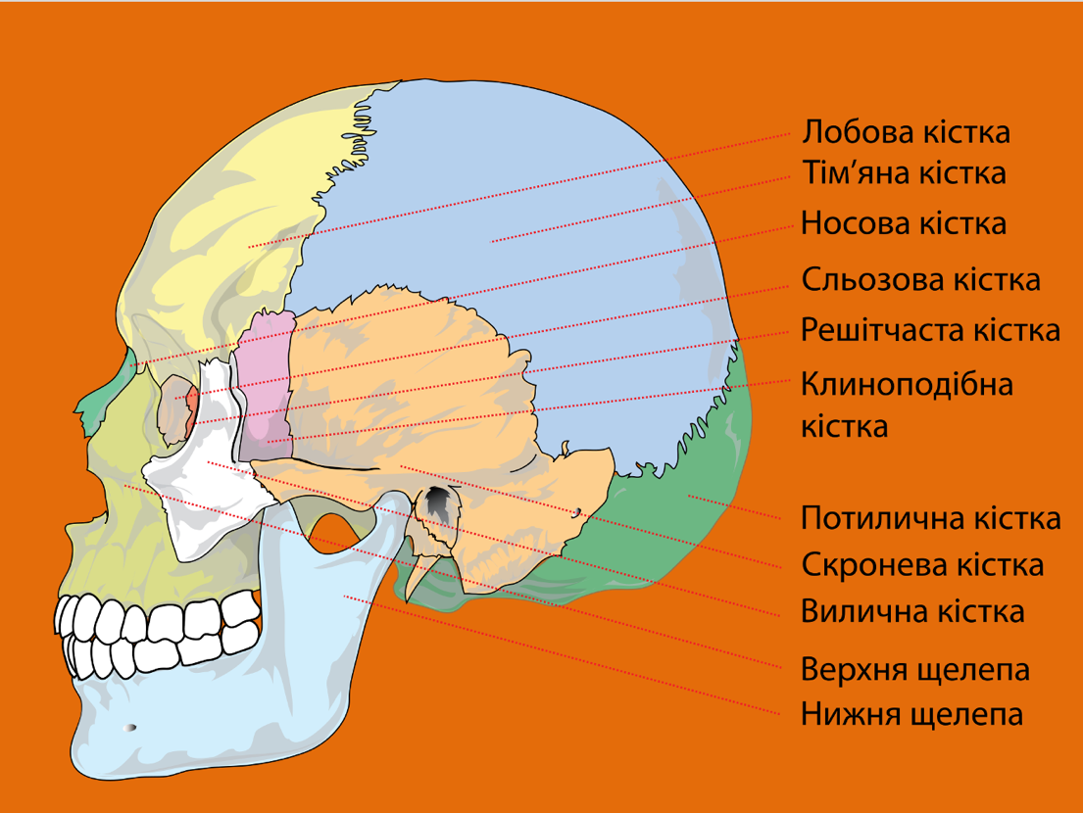
Рис. 2. Будова черепа

2. Вкажіть відділи хребетного стовпа та кількість хребців у них. Позначте, який відділ найчастіше є об'єктом фіксації спінальними ортезами (корсетами) при порушеннях постави:
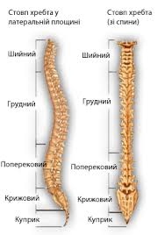
Рис. 3. Відділи хребетного стовпа
Відділ хребетного стовпа | Кількість хребців
Шийний
Грудний
Поперековий
Крижовий
Куприковий

3. Замалюйте будову хребця. Вкажіть, яку структуру хребця замінюють штучним міжхребцевим диском або кейджем при хірургічному лікуванні дегенеративних захворювань хребта:
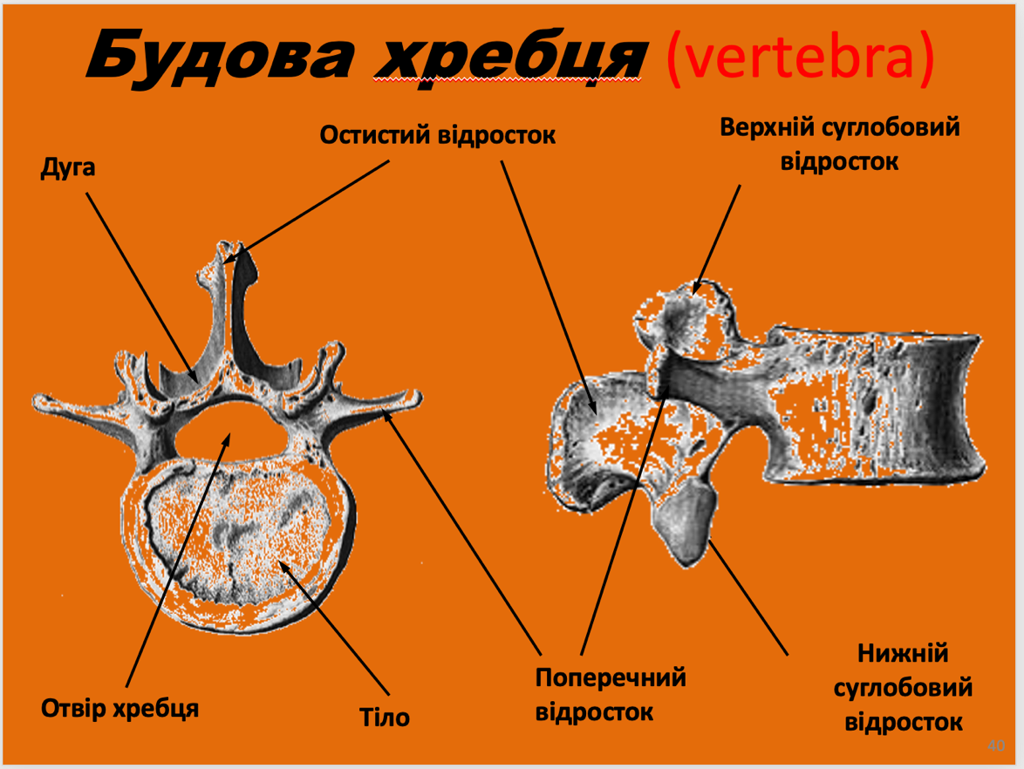
Рис. 4. Будова хребця (vertebra)

4. Замалюйте будову вільної верхньої та вільної нижньої кінцівки. Позначте на малюнках орієнтовні рівні трансрадіальної (передпліччя) та трансфеморальної (стегно) ампутації, які визначають довжину кукси і, відповідно, тип конструкції протеза:
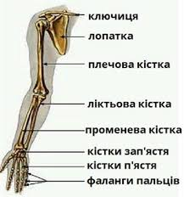  Рис. 5. Вільна верхня кінцівка | 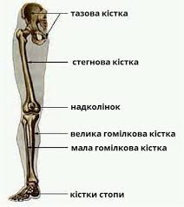  Рис. 6. Вільна нижня кінцівка

5. Виконайте вправи на оцінку гнучкості хребта.
Тест «Нахил вперед»:
– Станьте на підставку/сходинку.
– Ноги прямі, разом.
– Нахиліться вперед, намагаючись дістати пальцями нижче рівня стоп.
– Виміряйте відстань від пальців рук до рівня стоп (см).
Оцінка:
– Нижче рівня стоп або на його рівні – відмінна гнучкість.
– До 5 см вище рівня стоп – добра гнучкість.
– 10–15 см вище рівня стоп – задовільна гнучкість.
– Більше 15 см – потрібні вправи на розтяжку.
Результат виміру: _______ см
Висновок щодо гнучкості хребта: _______________________________________
Як обмежена гнучкість хребта користувача повинна враховуватися при проєктуванні жорсткого спінального ортеза чи екзоскелета: _______________________________________
6. Оцініть правильність постави.
Хід роботи:
1) Станьте спиною до стіни, притулившись п'ятами, сідницями, лопатками та потилицею.
2) Спробуйте просунути долоню між поперековим відділом хребта та стіною.
Оцінка:
– Норма: долоня проходить вільно, але не залишається багато вільного місця.
– Сутулість: важко торкнутися стіни всіма точками одночасно.
– Надмірний поперековий лордоз: між спиною та стіною вільно проходить кулак.
Результат оцінки постави: _______________________________________
Чому оцінка постави та вирівнювання тіла в цілому є обов'язковим етапом підбору й контролю алайменту протезно-ортопедичного виробу: _______________________________________
ВИСНОВОК:

